**CODIFICACIÓN DE MÓDULOS DEL SOFTWARE SEGÚN REQUERIMIENTOS DEL PROYECTO.**

**APRENDIZ: LUIS CARLOS DAZA GARCIA**

**PROGRAMA: TECNOLOGÍA EN ANÁLISIS Y DESARROLLO DE SOFTWARE**

**GRUPO: FICHA 2834824**

**INSTRUCTOR(A): SERGIO ALEJANDRO CAMACHO HERNANDEZ**

**(ING. DE SOFTWARE)**

**CENTRO INDUSTRIAL Y DE DESARROLLO EMPRESARIAL - SOACHA – REGIONAL CUNDINAMARCA (SENA)**

**(2025)**

**CONEXIÓN E INTERACCIÓN CON BASE DE DATOS EN JAVA (JDBC)**

En este trabajo se desarrolló una aplicación en Java que establece una conexión con una base de datos denominada **R_H** utilizando la tecnología **JDBC (Java Database Connectivity)**. En la que accedimos a la tabla usuarios para implementar las operaciones básicas de manejo de datos.

El objetivo principal fue implementar las operaciones básicas de manejo de datos (CRUD):

* **Inserción** de nuevos registros.
* **Actualización** de información almacenada.
* **Consulta** de registros dentro de la base de datos.
* **Eliminación** de registros**.**

La conexión fue configurada correctamente mediante los parámetros necesarios (URL, usuario, contraseña y driver JDBC correspondiente). Cada una de las operaciones fue implementada usando sentencias SQL a través de objetos PreparedStatement para garantizar la seguridad y eficiencia en el acceso a los datos.

Este proyecto demuestra el uso práctico de JDBC en la gestión de datos, reforzando el manejo de bases de datos desde una aplicación Java y cumpliendo con los requisitos planteados para el ejercicio.

**BASE DE DATOS DENOMINADA R_H**

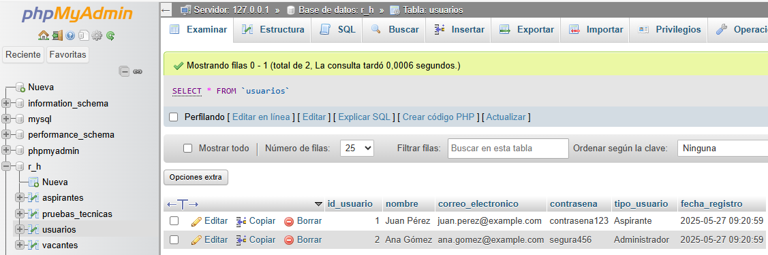

**INTEGRACION DEL ARCHIVO JDBC**

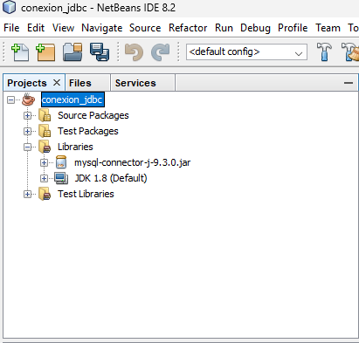

**XAMPP PARA CONECTAR LA BASE DE DATOS AL SERVIDOR**

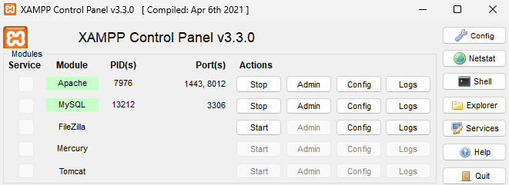

**OPERACIONES BÁSICAS DE MANEJO DE DATOS (CRUD):**

* **INSERCIÓN DE NUEVOS REGISTROS.**

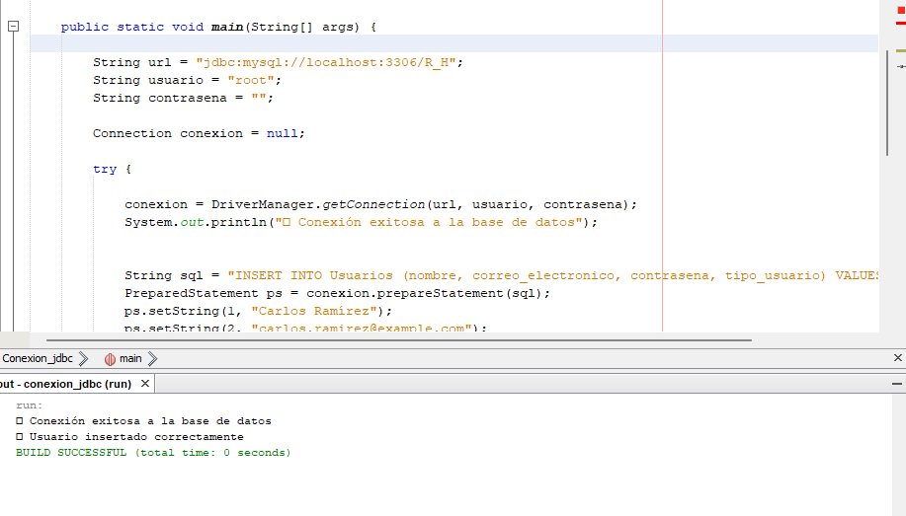

* **CONSULTA DE REGISTROS DENTRO DE LA BASE DE DATOS.**

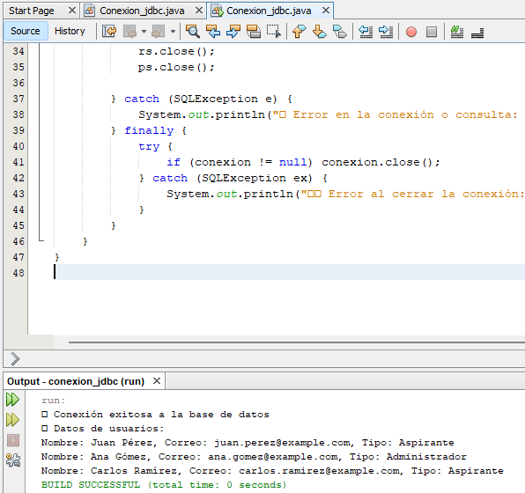

* **ACTUALIZACIÓN DE INFORMACIÓN ALMACENADA.**

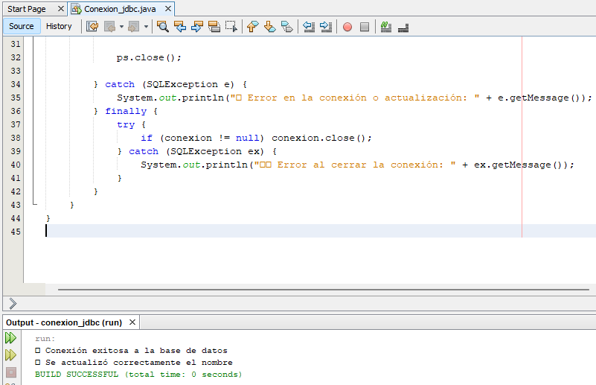

* **Eliminación** de registros**.**

